Zapopan, Jalisco siendo las 10:07 horas del día 05 de octubre de 2023, en las instalaciones del Auditorio 1 ubicado en la Unidad Administrativa Basílica, andador 20 de noviembre S/N, en esta ciudad; se celebra la Vigésima Primera Sesión Ordinaria del año 2023, del Comité de Adquisiciones, del Municipio de Zapopan, Jalisco; convocada por Edmundo Antonio Amutio Villa, representante del Presidente del Comité de Adquisiciones, con fundamento en lo dispuesto en el artículo 20, artículo 25 fracción II, artículo 28 y artículo 29 del Reglamento de Compras, Enajenaciones y Contratación de Servicios del Municipio de Zapopan, Jalisco.

Punto número uno del orden del día, lista de asistencia. Se procede a nombrar lista de asistencia, de conformidad con el Artículo 20 y 26 fracción III del Reglamento de Compras, Enajenaciones y Contratación de Servicios del Municipio de Zapopan, Jalisco;

Estando presentes los integrantes con voz y voto:
Representante del Presidente del Comité de Adquisiciones.
Edmundo Antonio Amutio Villa.
Suplente.

Tesorería Municipal.
Talina Robles Villaseñor.
Suplente.

Sindicatura.
Tania Álvarez Hernández.
Suplente.

Dirección de Administración.
Dialhery Díaz González.
Titular.

Dirección de Desarrollo Agropecuario.
Antonio Martín del Campo Sáenz
Suplente.

Representante de la Cámara Nacional de Comercio, Servicios y Turismo de Guadalajara.
Rogelio Alejandro Muñoz Prado.
Titular.

Representante del Consejo Mexicano de Comercio Exterior de Occidente.
Silvia Jacqueline Martin del Campo Partida.
Suplente.

Consejo de Cámaras Industriales de Jalisco.
Bricio Baldemar Rivera Orozco.
Suplente.

Consejo de Desarrollo Agropecuario y Agroindustrial de Jalisco, A.C.,
Consejo Nacional Agropecuario.
Omar Palafox Sáenz
Suplente.

Estando presentes los vocales permanentes con voz:

Contraloría Ciudadana.
Juan Carlos Razo Martínez.
Suplente.

Área Jurídica de la Dirección de Adquisiciones.
Diego Armando Cárdenas Paredes.
Titular.

Representante de la Fracción del Partido Futuro.
Lourdes Georgina Chávez Ramírez.
Suplente.

Secretario Técnico y Ejecutivo.
Luz Elena Rosete Cortés
Titular.

Punto número dos del orden del día, declaración de quórum. Se declara que existe quórum legal requerido para sesionar válidamente a las 10:09 horas, de conformidad con el Artículo 30, del Reglamento de Compras, Enajenaciones y Contratación de Servicios del Municipio de Zapopan, Jalisco.

Punto número tres del orden del día, aprobación orden del día. Para desahogar esta Vigésima Primera Sesión Ordinaria del Comité de Adquisiciones Municipales, se propone el siguiente Orden del Día, de conformidad con el Reglamento de Compras, Enajenaciones y Contratación de Servicios del Municipio de Zapopan, Jalisco, Artículo 25 fracción IV, el cual solicito al Secretario de cuenta del mismo, por lo que se procede a dar inicio a esta sesión bajo el siguiente orden del día:
Orden del Día:

- Registro de asistencia.
- Declaración de Quórum.
- Aprobación del orden del día.
- Lectura y aprobación del acta anterior.
- Agenda de Trabajo:

  - Presentación de cuadros de procesos de licitación pública con concurrencia del Comité, o.
  - Presentación de ser el caso e informe de adjudicaciones directas y,

      - Adjudicaciones Directas de acuerdo al Artículo 99, Fracción I del Reglamento de Compras, Enajenaciones y Contratación de Servicios del Municipio de Zapopan Jalisco.

      - Adjudicaciones Directas de acuerdo al Artículo 99, Fracción IV del Reglamento de Compras, Enajenaciones y Contratación de Servicios del Municipio de Zapopan Jalisco.

  - Ampliaciones de Acuerdo al artículo 115, del Reglamento de Compras, Enajenaciones y Contratación de Servicios del Municipio de Zapopan Jalisco.

  - Presentación de bases para su aprobación.

- Asuntos Varios

Luz Elena Rosete Cortes, Secretario Técnico del Comité de Adquisiciones, da cuenta de que se integra al desahogo de la presente sesión Belén Lizeth Muñoz Ruvalcaba Representante Suplente de la Coordinación General de Desarrollo Económico y Combate a la Desigualdad.

Edmundo Antonio Amutio Villa, representante suplente del Presidente del Comité de Adquisiciones, comenta está a su consideración el orden del día, por lo que en votación económica les pregunto si se aprueba, siendo la votación de la siguiente manera:

Aprobado por unanimidad de votos por parte de los integrantes del Comité presentes.

Punto CUARTO del Orden del Día:

En ese sentido, adjunto a la convocatoria de esta sesión se les hizo llegar de manera electrónica las actas en su versión estenográfica correspondiente a las sesiones:

19 Ordinaria del día 14 de septiembre del 2023
20 Ordinaria del día 21 de septiembre del 2023

Edmundo Antonio Amutio Villa, representante suplente del Presidente del Comité de Adquisiciones, comenta someto a su consideración el omitir LA LECTURA de dichas actas en virtud de haber sido enviadas con antelación, por lo que en votación económica les pregunto si se aprueban; siendo la votación de la siguiente manera:

Aprobado por unanimidad de votos por parte de los integrantes del Comité presentes.

Edmundo Antonio Amutio Villa, representante suplente del Presidente del Comité de Adquisiciones, menciona no habiendo recibido observaciones, se pone a su consideración la aprobación del CONTENIDO de las actas en su versión estenográfica correspondiente a la sesión 19 Ordinaria del día 14 de septiembre del 2023, 20 Ordinaria del día 21 de septiembre del 2023, por lo que en votación económica les pregunto si se aprueba el contenido de las actas anteriores, siendo la votación de la siguiente manera:

Aprobado por unanimidad de votos por parte de los integrantes del Comité presentes.

Punto Quinto del orden del día. Agenda de Trabajo.

Punto 1. Presentación de cuadros de procesos de licitación pública con concurrencia del Comité, de bienes o servicios, enviados previamente para su revisión y análisis de manera electrónica.

Número de Cuadro: 01.21.2023
Licitación Pública Local con Participación del Comité: 202301171 Ronda 2
Área Requirente: Coordinación de Análisis Estratégico y Comunicación adscrita a la Jefatura de Gabinete
Objeto de licitación: Servicio de diseño e impresión con instalación para difusión de campañas de la Coordinación, así como todas las áreas del Ayuntamiento

Se pone a la vista el expediente de donde se desprende lo siguiente:

Proveedores que cotizan:
- Zona Creativa Gdl, S.A. de C.V.
- Claudia Alejandra Becerra Calvillo
Los licitantes cuyas proposiciones fueron desechadas:

Licitante | Motivo
Claudia Alejandra Becerra Calvillo  De acuerdo con el registro al momento de entregar la muestra le corresponde el Número 2 | Licitante No Solvente  Presenta Anexo 3 (Carta Estratificación) de manera incorrecta ya que lo menciona como Anexo 2.  Presenta Anexo 8 Declaración de Aportación 5 al Millar sin dirigirlo al Comité de Adquisiciones.  No presenta formato de Opinión de Cumplimiento de Obligaciones Fiscales en Materia de Seguridad Social (IMSS), solo presenta carta informando no tener empleados.  No presenta Constancia de Situación Fiscal en Materia de Aportaciones Patronales y Enteros de Descuentos Vigentes (INFONAVIT), solo presenta carta informando no tener empleados.  No presenta documentos adicionales solicitados en Bases de Licitación, páginas 12, 13 y 16.  Presenta muestras solicitadas de manera incompleta, ya que se solicita muestra de 41 partidas y presenta únicamente de 20 partidas.

Los licitantes cuyas proposiciones resultaron solventes son los que se muestran en el siguiente cuadro:

ZONA CREATIVA GDL, S.A. DE C.V.

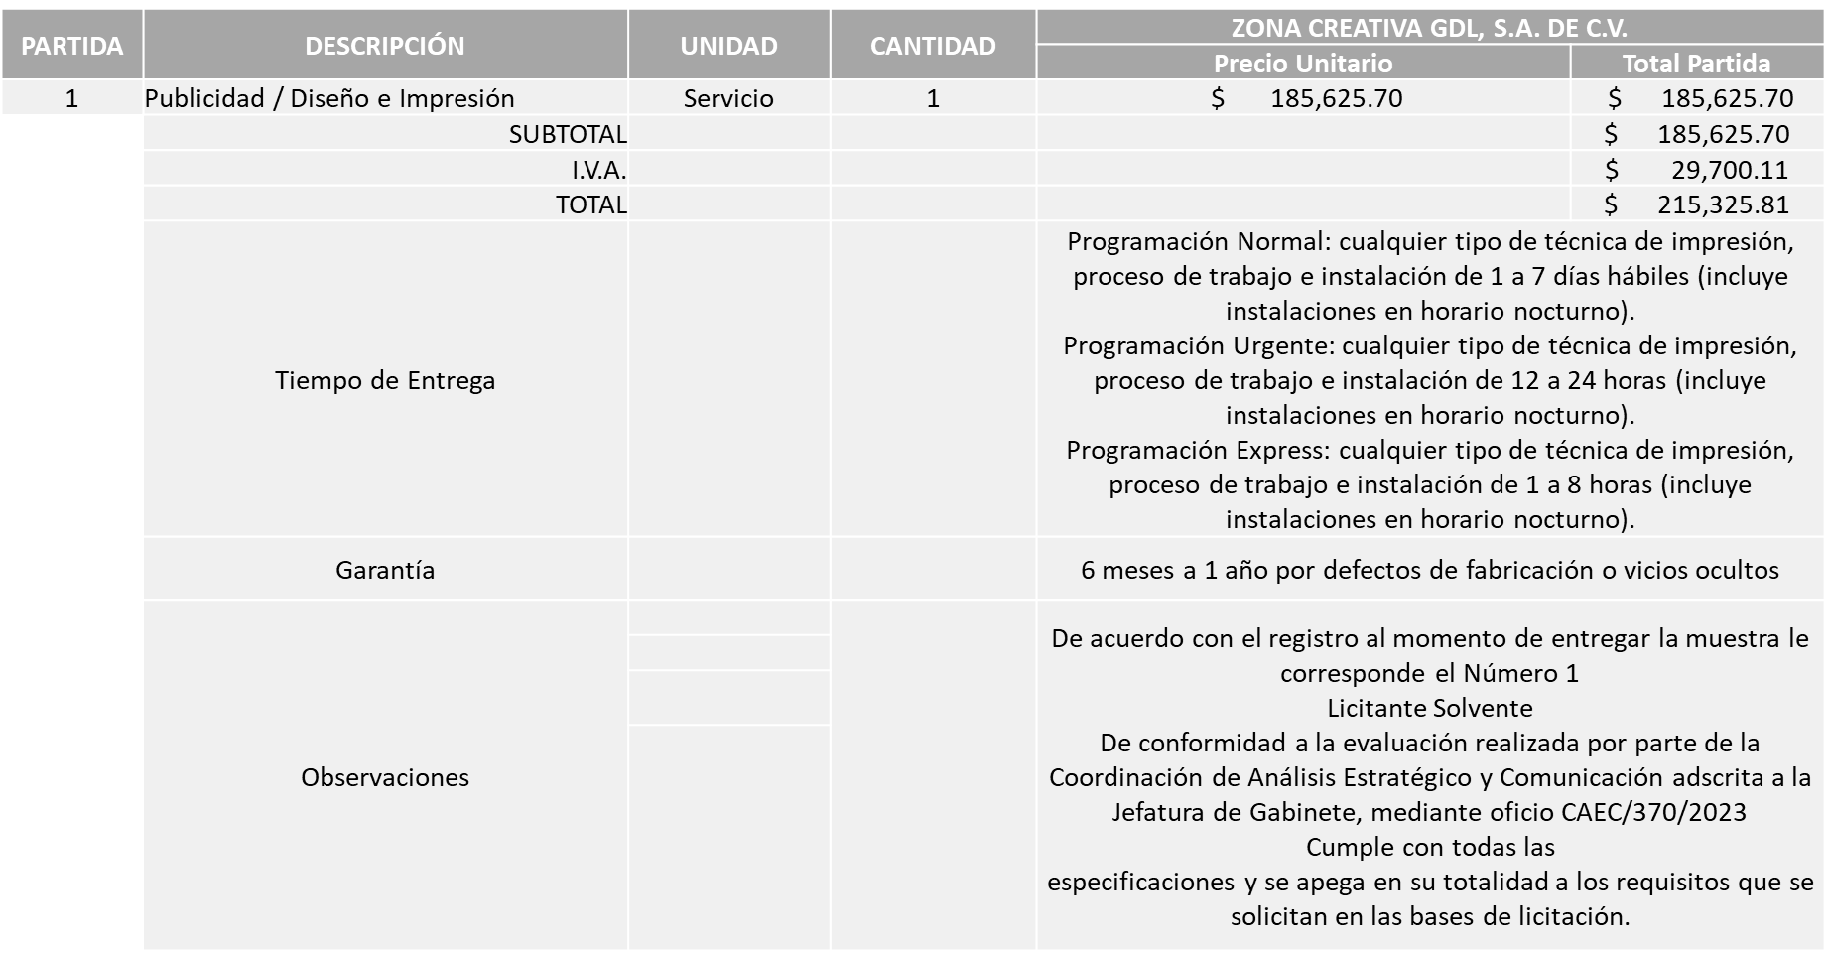

Responsable de la evaluación de las proposiciones:

Nombre | Cargo
Patricia Huerta Almaraz | Coordinadora de Análisis Estratégico y Comunicación
Paulina del Carmen Torres Padilla | Jefa de Gabinete

Mediante oficio de análisis técnico número CAEC/370/2023

Nota: Se adjudica al único licitante solvente que cumplió con los requerimientos técnicos, económicos, la presentación de la muestra así como con el cumplimiento de los documentos adicionales solicitados en las bases de licitación.

En virtud de lo anterior y de acuerdo a los criterios establecidos en bases, al ofertar en mejores condiciones se pone a consideración por parte del área requirente la adjudicación a favor de:

ZONA CREATIVA GDL, S.A. DE C.V., POR UN MONTO TOTAL MÍNIMO DE $1’321,968.40 Y UN MONTO TOTAL MÁXIMO DE $3’304,921.00

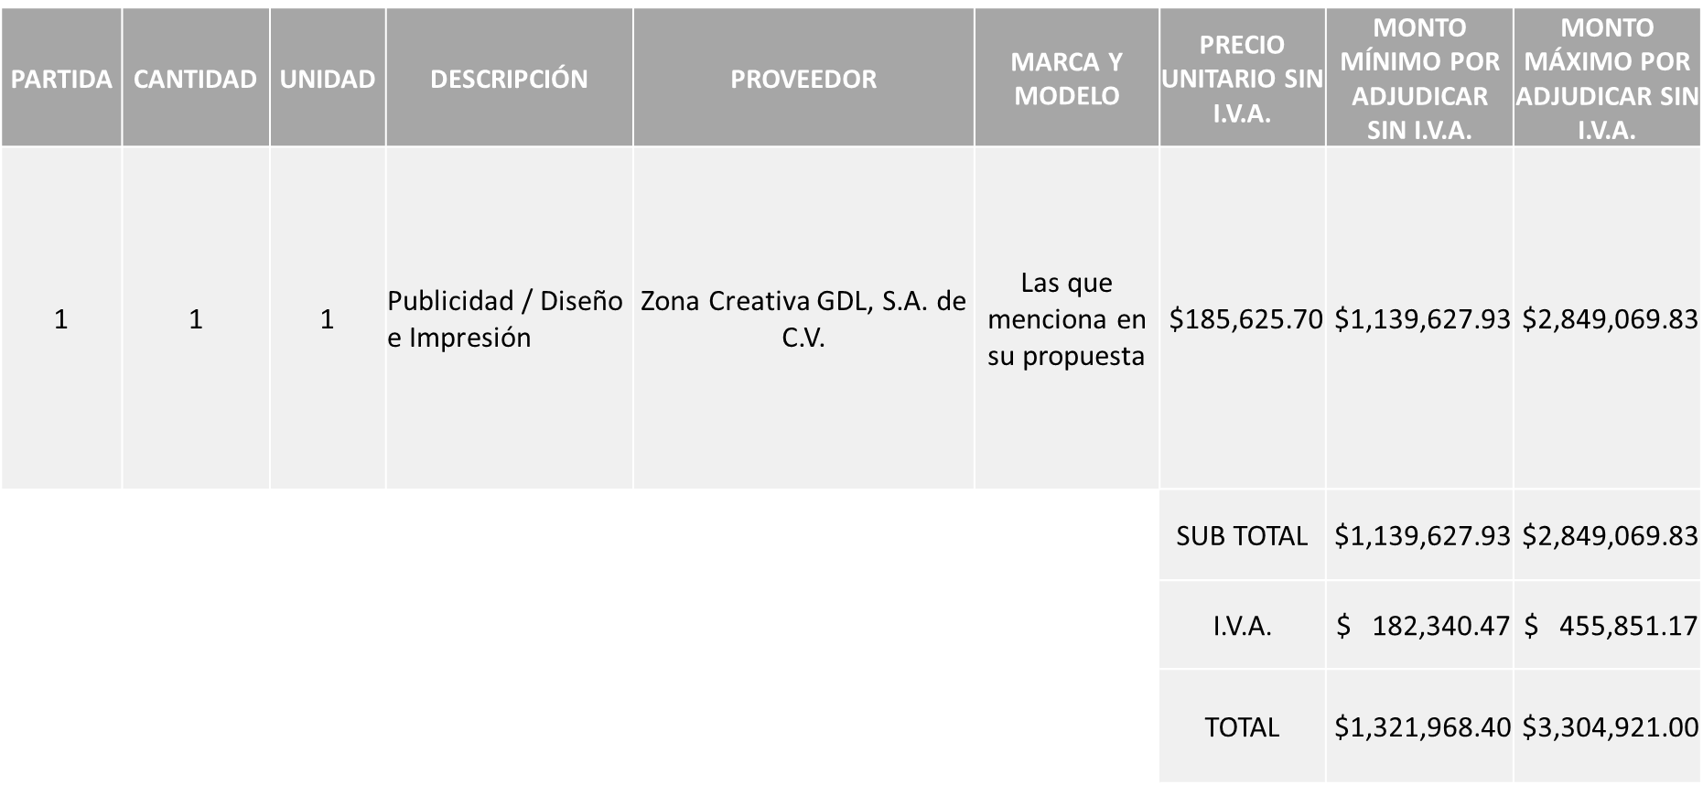

La convocante tendrá 10 días hábiles para emitir la orden de compra / pedido posterior a la emisión del fallo.

El proveedor adjudicado tendrá 5 días hábiles después de la notificación vía correo electrónico por parte de la convocante (por el personal autorizado para este fin) para la recepción firma y entrega de la orden de compra/pedido, previa entrega de garantía correspondiente.

Si el interesado no firma el contrato por causas imputables al mismo, la convocante podrá sin necesidad de un nuevo procedimiento, adjudicar el contrato al licitante que haya obtenido el segundo lugar, siempre que la diferencia en precio con respecto a la proposición inicialmente adjudicada no sea superior a un margen del diez por ciento.

El contrato deberá ser firmado por el representante legal que figure en el acta constitutiva de la empresa o en su defecto cualquier persona que cuente con poder notarial correspondiente.

El área requirente será la responsable de elaborar los trámites administrativos correspondientes para solicitar la elaboración del contrato así como el seguimiento del trámite de pago correspondiente.

Todo esto con fundamento en lo dispuesto por los artículos 107, 108, 113, 119 y demás relativos del Reglamento de Compras, Enajenaciones y Contratación de Servicios del Municipio de Zapopan, Jalisco.

Edmundo Antonio Amutio Villa, representante suplente del Presidente del Comité de Adquisiciones, comenta de conformidad con el artículo 24, fracción VII del Reglamento de Compras, Enajenaciones y Contratación de Servicios del Municipio de Zapopan, Jalisco, se somete a su resolución para su aprobación de fallo por parte de los integrantes del Comité de Adquisiciones a favor del proveedor ZONA CREATIVA GDL, S.A. DE C.V., los que estén por la afirmativa, sírvanse manifestarlo levantando su mano.

Aprobado por Unanimidad de votos por parte de los integrantes del Comité presentes

Número de Cuadro: 02.21.2023
Licitación Pública Nacional con Participación del Comité: 202301225
Área Requirente: Dirección de Mejoramiento Urbano adscrita a la Coordinación General de Servicios Municipales
Objeto de licitación: Material para trabajos operativos de la Dirección

Se pone a la vista el expediente de donde se desprende lo siguiente:

Proveedores que cotizan:
- Cristina Jaime Zúñiga
- Aseca, S.A. de C.V.
- Grupo Ferretería Calzada, S.A. de C.V.
- Chakong, S.A. de C.V.
Los licitantes cuyas proposiciones fueron desechadas:

Licitante | Motivo
Cristina Jaime Zúñiga | Licitante No Solvente  Partida 1. Las actividades económicas plasmadas en su Constancia de Situación Fiscal no guardan relación con el objeto de la presente Licitación en la partida 1 (subpartidas de la 1 a la 19).
Grupo Ferretería Calzada, S.A. de C.V. | Licitante No Solvente  Los documentos que contiene la propuesta en su mayoría no se encuentran dirigidos al Comité de Adquisiciones del Municipio de Zapopan, motivo de desechamiento conforme a lo establecido en Bases página 9, numeral 3.  No cotiza la totalidad de las subpartidas de la partida 1, motivo de desechamiento conforme a lo establecido en Bases página 26, ya que solo presenta cotización de la subpartida 2.  La propuesta no se encuentra firmada en su totalidad por el Representante Legal Facultado motivo de desechamiento conforme a lo establecido en Bases página 10, numeral 5.
Chakong, S.A. de C.V. | Licitante No Solvente  Los documentos que contiene la propuesta en su mayoría no se encuentran dirigidos al Comité de Adquisiciones del Municipio de Zapopan, motivo de desechamiento conforme a lo establecido en Bases página (9) numeral 3.  No cotiza la totalidad de las subpartidas de la partida 3, motivo de desechamiento conforme a lo establecido en Bases página 26, ya que no presenta cotización de las subpartidas 61, 62, 63, 91 y 92.  NOTA: Cabe hacer mención que existen diferencias en las partidas 75, 76 y 77 ya que las cantidades plasmadas en su propuesta económica física y la de su cuadro comparativo no concuerdan.

Los licitantes cuyas proposiciones resultaron solventes son los que se muestran en el siguiente cuadro:

CRISTINA JAIME ZÚÑIGA Y ASECA, S.A. DE C.V.

Se anexa tabla de Excel

Responsable de la evaluación de las proposiciones:

Nombre | Cargo
Jorge Abraham Ramírez Solís | Encargado del Despacho de la Dirección de Mejoramiento Urbano
Carlos Alejandro Vázquez Ortiz | Coordinador General de Servicios Municipales

Mediante oficio de análisis técnico número 1670/2023/1193

Nota: De conformidad a la evaluación mediante oficio 1670/2023/1193 emitido por parte de la Dirección de Mejoramiento Urbano adscrita a la Coordinación General de Servicios Municipales, mismo que refiere de las 04 propuestas presentadas, 02 cumplen con los requerimientos técnicos, económicos así como el cumplimiento de los puntos adicionales solicitados en las bases de licitación, esto en lo correspondiente a la partida 2 (subpartidas de la 20 a la 60) por lo que se sugiere dictaminar el fallo a favor del licitante que ofreció la propuesta económica más baja en dicha partida, es decir : CRISTINA JAIME ZÚÑIGA.

Cabe señalar que lo correspondiente a la partida 1 (Subpartidas de la 1 a la 19) y la partida 3 (subpartidas de la 61 a la 93) ninguno de los licitantes cumplió con las especificaciones técnicas ya que no fueron presentadas con la totalidad de los requisitos indicados en las bases de la presente licitación, por lo que conforme al Artículo 71 de la Ley de Compras Gubernamentales, Enajenaciones y Contratación de Servicios del Estado de Jalisco y sus Municipios, y en términos del Artículo 86 del Reglamento de Compras, Enajenaciones y Contratación de Servicios del Municipio de Zapopan, se procede a declarar desierta solicitándose autorización para una siguiente Ronda complementaria, esto al prevalecer la necesidad de adquirir dichos bienes.

En virtud de lo anterior y de acuerdo a los criterios establecidos en bases, al ofertar en mejores condiciones se pone a consideración por parte del área requirente la adjudicación a favor de:

CRISTINA JAIME ZÚÑIGA, EN LA PARTIDA 2 (SUBPARTIDAS DE LA 20 A LA 60) POR UN MONTO TOTAL DE $5’875,910.40

Se anexa tabla de Excel

Luz Elena Rosete Cortes, Secretario Técnico del Comité de Adquisiciones, da cuenta de que se integra al desahogo de la presente sesión Francisco Roberto Riverón Flores Representante Suplente de la Regidora Ciudadana Dulce Sarahí Cortes Vite.

Edmundo Antonio Amutio Villa, representante suplente del Presidente del Comité de Adquisiciones, solicita a los Integrantes del Comité de Adquisiciones el uso de la voz, a Sergio Pantoja Sánchez, adscrito a la Dirección de Mejoramiento Urbano, los que estén por la afirmativa sírvanse manifestándolo levantando su mano.

Aprobado por unanimidad de votos por parte de los integrantes del Comité presentes.

Sergio Pantoja Sánchez, adscrito a la Dirección de Mejoramiento Urbano, dio contestación a las observaciones realizadas por los Integrantes del Comité de Adquisiciones.

La convocante tendrá 10 días hábiles para emitir la orden de compra / pedido posterior a la emisión del fallo.

El proveedor adjudicado tendrá 5 días hábiles después de la notificación vía correo electrónico por parte de la convocante (por el personal autorizado para este fin) para la recepción firma y entrega de la orden de compra/pedido, previa entrega de garantía correspondiente.

Si el interesado no firma el contrato por causas imputables al mismo, la convocante podrá sin necesidad de un nuevo procedimiento, adjudicar el contrato al licitante que haya obtenido el segundo lugar, siempre que la diferencia en precio con respecto a la proposición inicialmente adjudicada no sea superior a un margen del diez por ciento.

El contrato deberá ser firmado por el representante legal que figure en el acta constitutiva de la empresa o en su defecto cualquier persona que cuente con poder notarial correspondiente.

El área requirente será la responsable de elaborar los trámites administrativos correspondientes para solicitar la elaboración del contrato así como el seguimiento del trámite de pago correspondiente.

Todo esto con fundamento en lo dispuesto por los artículos 107, 108, 113, 119 y demás relativos del Reglamento de Compras, Enajenaciones y Contratación de Servicios del Municipio de Zapopan, Jalisco.

Edmundo Antonio Amutio Villa, representante suplente del Presidente del Comité de Adquisiciones, comenta de conformidad con el artículo 24, fracción VII del Reglamento de Compras, Enajenaciones y Contratación de Servicios del Municipio de Zapopan, Jalisco, se somete a su resolución para su aprobación de fallo por parte de los integrantes del Comité de Adquisiciones a favor del proveedor, CRISTINA JAIME ZÚÑIGA en la partida 2 (subpartidas de la 20 a la 60) y en lo correspondiente a la partida 1 (Subpartidas de la 1 a la 19) y la partida 3 (subpartidas de la 61 a la 93) se proceda a declararse desierta solicitándose autorización para una siguiente Ronda complementaria los que estén por la afirmativa, sírvanse manifestarlo levantando su mano.

Aprobado por Mayoría de votos por parte de los integrantes del Comité presentes, con un voto en contra por parte de Rogelio Alejandro Muñoz Prado, Representante Titular de la Cámara Nacional de Comercio, Servicios y Turismo de Guadalajara y una abstención por parte de Silvia Jacqueline Martin del Campo Partida, Representante Suplente del Consejo Mexicano de Comercio Exterior de Occidente.

Número de Cuadro: 03.21.2023
Licitación Pública Local con Participación del Comité: 202301112 Ronda 2
Área Requirente: Dirección de Administración adscrita a la Coordinación General de Administración e Innovación Gubernamental
Objeto de licitación: Mobiliario para las distintas dependencias del Municipio

Se pone a la vista el expediente de donde se desprende lo siguiente:

Proveedores que cotizan:
- Grupo Industrial Jome, S.A. de C.V.
- Arquitectura en Diseño de Oficinas, S.A. de C.V.
Los licitantes cuyas proposiciones fueron desechadas:

Licitante | Motivo
Arquitectura en Diseño de Oficinas, S.A. de C.V. | Licitante No Solvente  Los documentos que contiene su propuesta no se encuentran dirigidos en su totalidad al Comité de Adquisiciones del Municipio de Zapopan criterio de desechamiento conforme a lo establecido en la Pagina 6 numeral 3 de las presentes Bases de Licitación.  Presenta Anexo 4 (Acreditación Legal), de manera incompleta toda vez que los licitantes no inscritos como Proveedor Municipal, deberán acreditar su existencia legal y personalidad jurídica para efectos de la suscripción de las proposiciones, mediante el Anexo 4 y en caso de ser persona moral deberán presentar copia de acta constitutiva, copia de poder notarial y copia de Identificación Oficial, tal como se indica en la página 6, puntos 16 y 18.  No presenta acuse de recepción de carta de intención en participar, por lo cual no participó en la visita.  Punto 2. Anexo 1 de las Bases de licitación, no cumple con el tiempo de entrega requerido, oferta 60 días cuando se requieren 45 días.

Los licitantes cuyas proposiciones resultaron solventes son los que se muestran en el siguiente cuadro:

GRUPO INDUSTRIAL JOME, S.A. DE C.V.

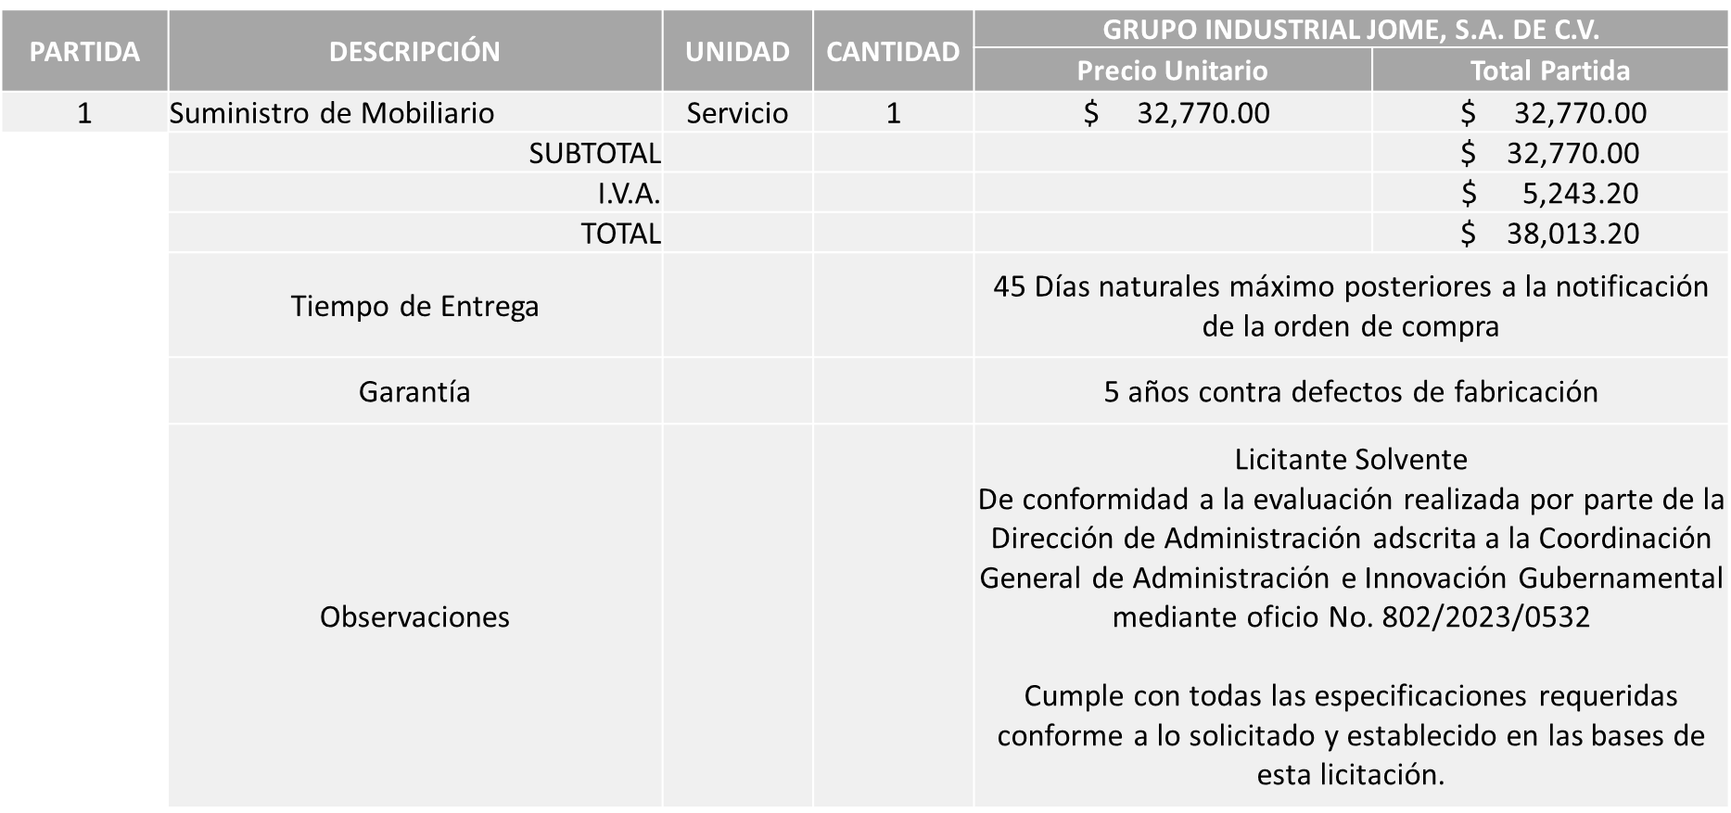

Responsable de la evaluación de las proposiciones:

Nombre | Cargo
Dialhery Díaz González | Directora de Administración
Edmundo Antonio Amutio Villa | Coordinador General de Administración e Innovación Gubernamental

Mediante oficio de análisis técnico número 802/2023/0532

Nota: Se adjudica al único licitante solvente que cumplió con los requerimientos técnicos, económicos, la visita a las instalaciones, así como con los puntos adicionales solicitados en las bases de licitación.

En virtud de lo anterior y de acuerdo a los criterios establecidos en bases, al ofertar en mejores condiciones se pone a consideración por parte del área requirente la adjudicación a favor de:

GRUPO INDUSTRIAL JOME, S.A. DE C.V. POR UN MONTO TOTAL MÍNIMO DE $1’200,000.00 Y UN MONTO TOTAL MÁXIMO DE $3’000,000.00 A PARTIR DE LA ADJUDICACIÓN Y HASTA EL 30 DE SEPTIEMBRE 2024

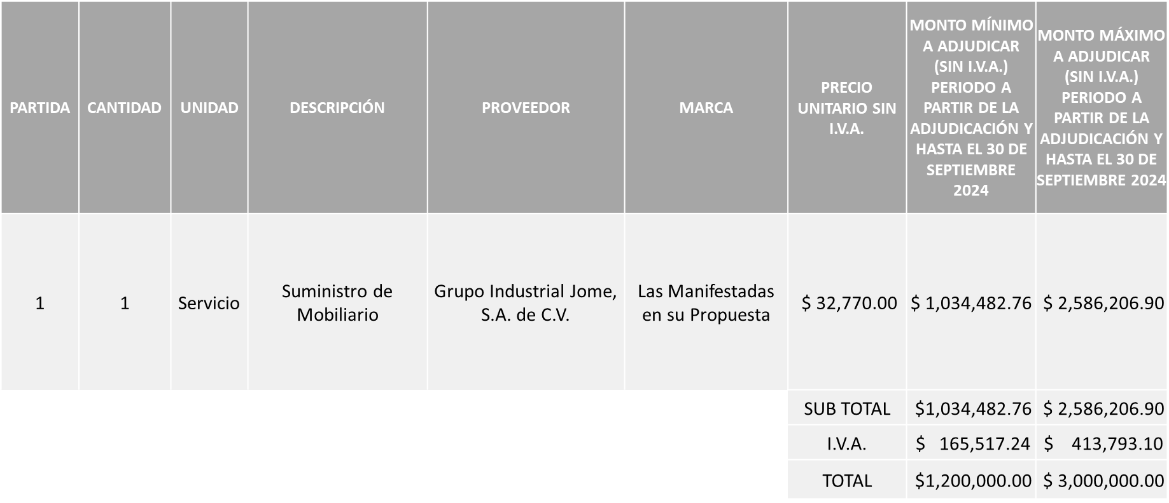

La convocante tendrá 10 días hábiles para emitir la orden de compra / pedido posterior a la emisión del fallo.

El proveedor adjudicado tendrá 5 días hábiles después de la notificación vía correo electrónico por parte de la convocante (por el personal autorizado para este fin) para la recepción firma y entrega de la orden de compra/pedido, previa entrega de garantía correspondiente.

Si el interesado no firma el contrato por causas imputables al mismo, la convocante podrá sin necesidad de un nuevo procedimiento, adjudicar el contrato al licitante que haya obtenido el segundo lugar, siempre que la diferencia en precio con respecto a la proposición inicialmente adjudicada no sea superior a un margen del diez por ciento.

El contrato deberá ser firmado por el representante legal que figure en el acta constitutiva de la empresa o en su defecto cualquier persona que cuente con poder notarial correspondiente.

El área requirente será la responsable de elaborar los trámites administrativos correspondientes para solicitar la elaboración del contrato así como el seguimiento del trámite de pago correspondiente.

Todo esto con fundamento en lo dispuesto por los artículos 107, 108, 113, 119 y demás relativos del Reglamento de Compras, Enajenaciones y Contratación de Servicios del Municipio de Zapopan, Jalisco.

Edmundo Antonio Amutio Villa, representante suplente del Presidente del Comité de Adquisiciones, comenta de conformidad con el artículo 24, fracción VII del Reglamento de Compras, Enajenaciones y Contratación de Servicios del Municipio de Zapopan, Jalisco, se somete a su resolución para su aprobación de fallo por parte de los integrantes del Comité de Adquisiciones a favor del proveedor GRUPO INDUSTRIAL JOME, S.A. DE C.V., los que estén por la afirmativa, sírvanse manifestarlo levantando su mano.

Aprobado por Unanimidad de votos por parte de los integrantes del Comité presentes.

Número de Cuadro: 04.21.2023
Licitación Pública Nacional con Participación del Comité: 202301405 y 202301406
Área Requirente: Dirección de Administración adscrita a la Coordinación General de Administración e Innovación Gubernamental
Objeto de licitación: Compra de camión chasis cabina con recolector tipo volteo y sus mantenimientos preventivos

Se pone a la vista el expediente de donde se desprende lo siguiente:

Proveedores que cotizan:

- Comercial Motors Trucks, S.A. de C.V.
- Remolques y Plataformas de Toluca, S.A. de C.V.
- Equipos Recolectores, S.A. de C.V.

Los licitantes cuyas proposiciones fueron desechadas:

Licitante | Motivo
Comercial Motors Trucks, S.A. de C.V. | Licitante No Solvente  No presenta carta manifiesto en donde indique que se acata al resultado de la consulta que realizará el área convocante.  Presenta Comprobante Fiscal Digital por Internet (CFDI) de manera extemporánea, toda vez que lo presenta de fecha 09/Agosto/2023 y este se solicita con máximo 30 días de emisión anteriores a la fecha de registro de las propuestas técnicas y económicas, al 25/Septiembre/2023.  Presenta propuesta Económica de ambas requisiciones en conjunto e individual por debajo del 40% de la media del estudio de mercado de conformidad al Artículo 71 de la Ley de Compras Gubernamentales, Enajenaciones y Contratación de Servicios del Estado de Jalisco y Sus Municipios.

Los licitantes cuyas proposiciones resultaron solventes son los que se muestran en el siguiente cuadro:

REMOLQUES Y PLATAFORMAS DE TOLUCA, S.A. DE C.V. Y EQUIPOS RECOLECTORES, S.A. DE C.V.

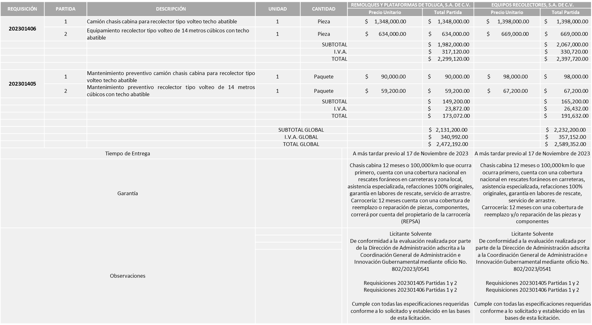

Responsable de la evaluación de las proposiciones:

Nombre | Cargo
Dialhery Díaz González | Directora de Administración
Edmundo Antonio Amutio Villa | Coordinador General de Administración e Innovación Gubernamental

Mediante oficio de análisis técnico número 802/2023/0541

Nota: De conformidad a la evaluación mediante oficio No. 802/2023/0541 emitido por parte de la Dirección de Administración adscrita a la Coordinación General de Administración e Innovación Gubernamental, mismo que refiere de las 3 propuestas presentadas, 02 cumplen con los requerimientos técnicos, económicos, así como el cumplimiento de los documentos adicionales solicitados en las bases de licitación, por lo que se sugiere dictaminar el fallo a favor del licitante que ofrece la propuesta económica más baja en las partidas asignadas, es decir: REMOLQUES Y PLATAFORMAS DE TOLUCA S.A. DE C.V.

Requisición 202301405: Partidas 1 y 2
Requisición 202301406: Partidas 1 y 2

En virtud de lo anterior y de acuerdo a los criterios establecidos en bases, al ofertar en mejores condiciones se pone a consideración por parte del área requirente la adjudicación a favor de:

REMOLQUES Y PLATAFORMAS DE TOLUCA S.A. DE C.V.
EN LA REQUISICION 202301406 POR UN MONTO TOTAL DE $2’299,120.00
EN LA REQUISICIÓN 202301405 POR UN MONTO MÍNIMO DE $70,026.65 Y UN MONTO MÁXIMO DE $175,066.65

DANDO UN MONTO GLOBAL MÍNIMO DE $2’369,146.65 Y UN MONTO GLOBAL MÁXIMO DE $2’474,186.65

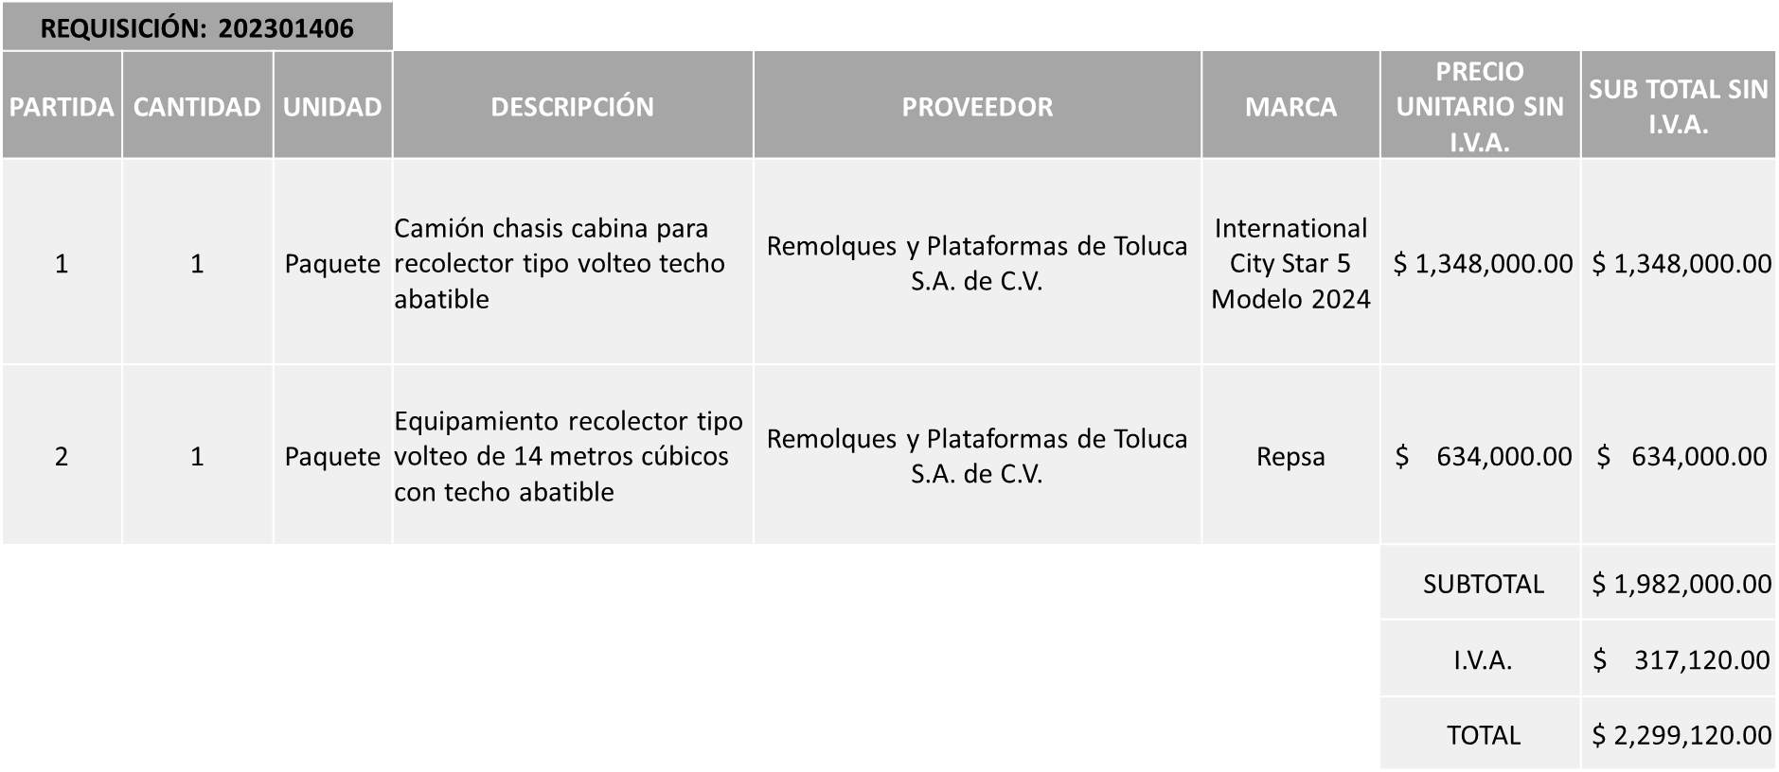

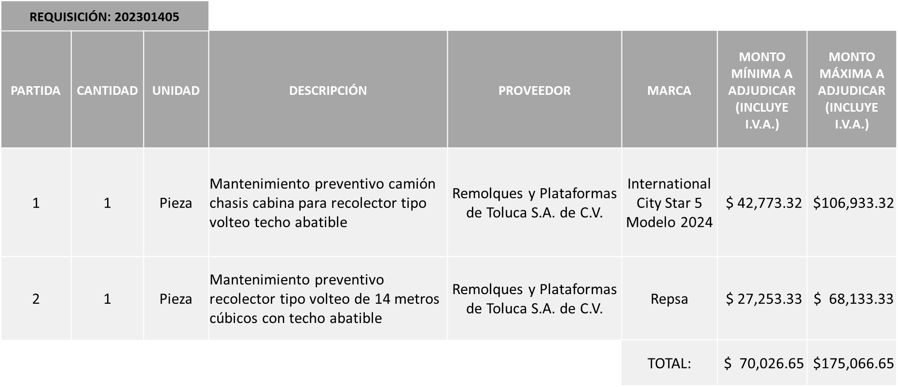

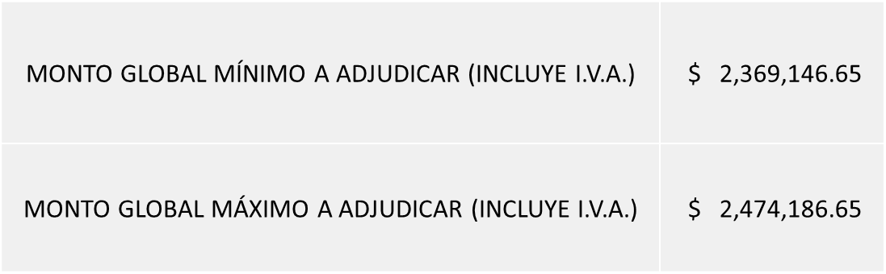

La convocante tendrá 10 días hábiles para emitir la orden de compra / pedido posterior a la emisión del fallo.

El proveedor adjudicado tendrá 5 días hábiles después de la notificación vía correo electrónico por parte de la convocante (por el personal autorizado para este fin) para la recepción firma y entrega de la orden de compra/pedido, previa entrega de garantía correspondiente.

Si el interesado no firma el contrato por causas imputables al mismo, la convocante podrá sin necesidad de un nuevo procedimiento, adjudicar el contrato al licitante que haya obtenido el segundo lugar, siempre que la diferencia en precio con respecto a la proposición inicialmente adjudicada no sea superior a un margen del diez por ciento.

El contrato deberá ser firmado por el representante legal que figure en el acta constitutiva de la empresa o en su defecto cualquier persona que cuente con poder notarial correspondiente.

El área requirente será la responsable de elaborar los trámites administrativos correspondientes para solicitar la elaboración del contrato así como el seguimiento del trámite de pago correspondiente.

Todo esto con fundamento en lo dispuesto por los artículos 107, 108, 113, 119 y demás relativos del Reglamento de Compras, Enajenaciones y Contratación de Servicios del Municipio de Zapopan, Jalisco.

Edmundo Antonio Amutio Villa, representante suplente del Presidente del Comité de Adquisiciones, comenta de conformidad con el artículo 24, fracción VII del Reglamento de Compras, Enajenaciones y Contratación de Servicios del Municipio de Zapopan, Jalisco, se somete a su resolución para su aprobación de fallo por parte de los integrantes del Comité de Adquisiciones a favor del proveedor REMOLQUES Y PLATAFORMAS DE TOLUCA S.A. DE C.V. en ambas requisiciones, partidas 1 y 2, los que estén por la afirmativa, sírvanse manifestarlo levantando su mano.

Aprobado por Unanimidad de votos por parte de los integrantes del Comité presentes

Número de Cuadro: 05.21.2023
Licitación Pública Local con Participación del Comité: 202301291 Ronda 2
Área Requirente: Dirección de Administración adscrita a la Coordinación General de Administración e Innovación Gubernamental
Objeto de licitación: Servicio de mantenimiento correctivo y preventivo a maquinaria pesada. Licitación multianual, monto correspondiente al ejercicio fiscal 2023

Se pone a la vista el expediente de donde se desprende lo siguiente:

Proveedores que cotizan:
- Cristina Jaime Zúñiga
- Hidráulica y Pailería de Jalisco, S.A. de C.V.
- Teresa Margarita Fernández Meda
- Jaime Adrián Gutiérrez Hernández
- Ricardo Flores Mendoza
- Miguel Ángel Prado Vargas

Los licitantes cuyas proposiciones fueron desechadas:

Licitante | Motivo
Cristina Jaime Zúñiga | Licitante No Solvente  Presenta Anexo 2 y Anexo 3 con errores en la redacción, así como Anexo 8, ya que menciona a un representante legal diferente al que firma la propuesta.  Presenta Anexo 1-A con el nombre de Anexo 5-A Propuesta Económica.
Jaime Adrián Gutiérrez Hernández | Licitante No Solvente  Anexo 1. Punto 3. Herramientas de trabajo. El licitante presenta fotografías de la herramienta con la que cuenta, sin que la misma se considere como la mínima indispensable para realizar los servicios solicitados en la presente licitación, que corresponden a MAQUINARIA PESADA. Es decir, exhibe un “cautín”, el cual solo funciona para unir puntos de metal en equipos electrónicos, más no así, herramientas y equipo para realizar trabajos de soldadura o pailería en piezas grandes como las que se necesitan en la maquinaria pesada.  Así mismo, los escáneres que muestra, son únicamente para vehículos diésel, por lo que no son útiles en maquinaria pesada. Lo mismo ocurre con el compresómetro, las rampas, gatos multímetro y medidor de presión para gasolina.  Nota: En lo que tiene que ver a los escáneres. Se aclara que los mismos no son útiles en maquinaria pesada en razón que estas no cuentan con entrada o computadora para ser leída con este tipo de herramienta.  En este sentido, el resto de herramienta que exhibe (taladro de mano, impacto eléctrico, extensiones, tornillo y esmeril de mesa, así como los dados, cargador de baterías y compresor) no son suficientes para acreditar que cuenta con herramienta manual, neumática y demás necesaria para realizar los servicios solicitados; según fue especificado en el requisito aludido.  Anexo 1. Punto 5. Capacidad técnica. El licitante se limita a manifestar que cuenta con la capacidad técnica y material para realizar los servicios solicitados EN CAMPO, más no presenta evidencia alguna.

Los licitantes cuyas proposiciones resultaron solventes son los que se muestran en el siguiente cuadro:

HIDRÁULICA Y PAILERÍA DE JALISCO, S.A. DE C.V., TERESA MARGARITA FERNÁNDEZ MEDA, RICARDO FLORES MENDOZA Y MIGUEL ÁNGEL PRADO VARGAS

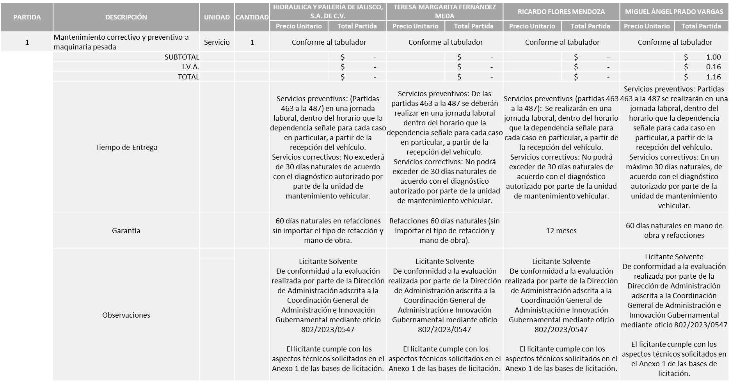

Responsable de la evaluación de las proposiciones:

Nombre | Cargo
Dialhery Díaz González | Directora de Administración
Edmundo Antonio Amutio Villa | Coordinador General de Administración e Innovación Gubernamental

Mediante oficio de análisis técnico número 802/2023/547

Nota: De conformidad a la evaluación mediante oficio 802/2023/547 emitido por parte de la Dirección de Administración adscrita a la Coordinación General de Administración e Innovación Gubernamental, mismo que refiere de las 06 propuestas presentadas, 04 cumplen con los requerimientos técnicos, económicos, así como el cumplimiento de los puntos adicionales solicitados en las bases de licitación, por lo que se sugiere dictaminar el fallo a favor de los licitantes que se encuentran plasmados en el presente cuadro, cabe mencionar que de conformidad a lo establecido en las bases de licitación, el monto asignado a la licitación, será distribuido por partes iguales a dichos licitantes, a su vez se menciona que se realizarán un total de 02 órdenes de compra por cada licitante adjudicado, cada una correspondiente a los ejercicios fiscales 2023 y 2024. La orden de compra correspondiente al ejercicio fiscal 2024, quedará sujeta a la suficiencia presupuestal asignada por la Tesorería Municipal.

En virtud de lo anterior y de acuerdo a los criterios establecidos en bases, al ofertar en mejores condiciones se pone a consideración por parte del área requirente la adjudicación a favor de:

HIDRÁULICA Y PAILERÍA DE JALISCO, S.A. DE C.V.
TERESA MARGARITA FERNÁNDEZ MEDA
RICARDO FLORES MENDOZA
MIGUEL ÁNGEL PRADO VARGAS

CADA UNO POR UN MONTO MÍNIMO DE $400,000.00 Y UN MONTO MÁXIMO DE $1’000,000.00 PARA EL EJERCICIO FISCAL 2023.

ASI COMO UN MONTO MÍNIMO DE $1’600,000.00 Y UN MONTO MÁXIMO DE $4’000,000.00 PARA EL EJERCICIO FISCAL 2024 (DEL 01 DE ENERO AL 30 DE SEPTIEMBRE)

DANDO UN MONTO TOTAL MÍNIMO DE $1’600,000.00 Y UN MONTO TOTAL MÁXIMO DE $4’000,000.00 EN LO CORRESPONDIENTE AL EJERCICIO FISCAL 2023

ASI COMO UN MONTO TOTAL MÍNIMO DE $6’400,000.00 Y UN MONTO TOTAL MÁXIMO DE $16’000,000.00 EN LO CORRESPONDIENTE AL EJERCICIO FISCAL 2024 (DEL 01 DE ENERO AL 30 DE SEPTIEMBRE)

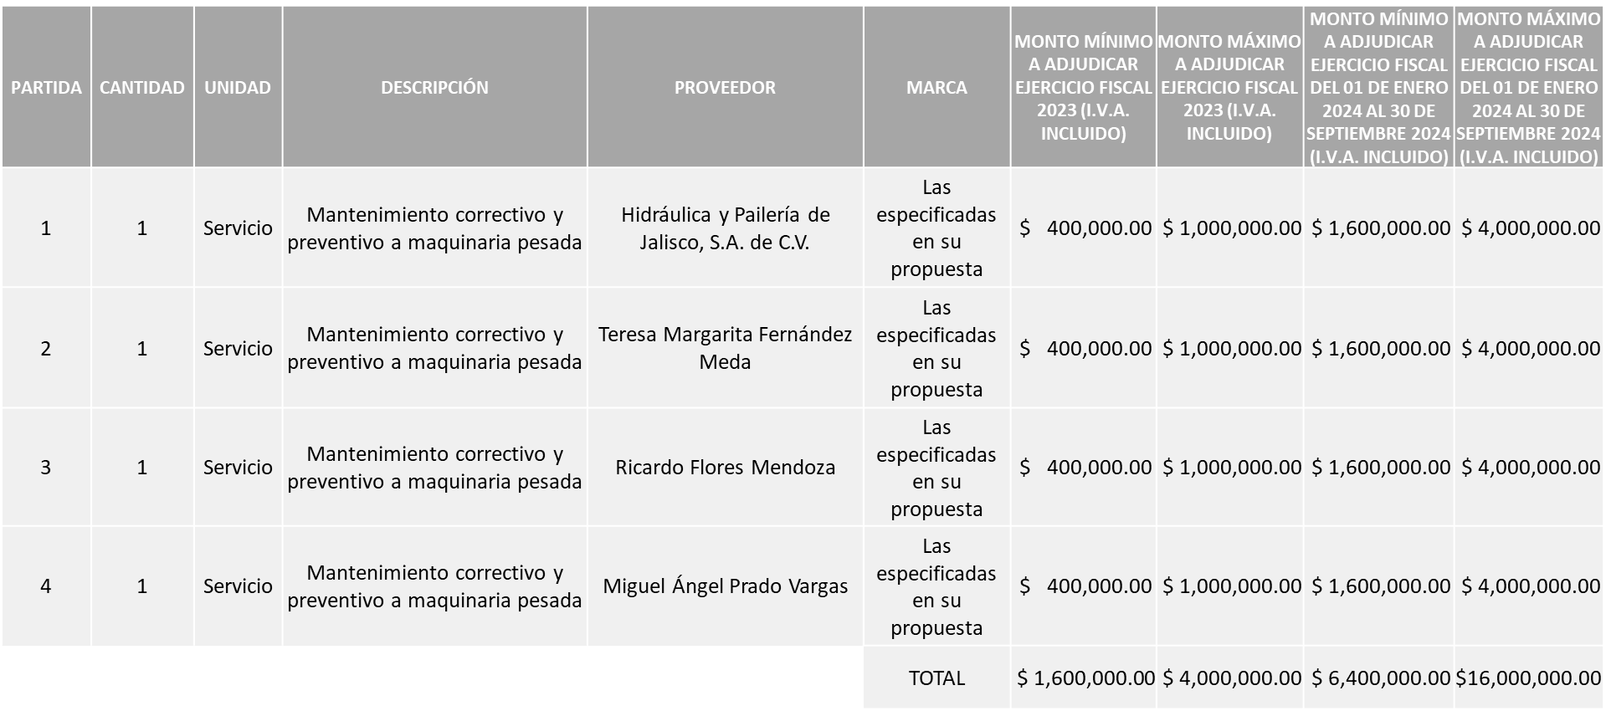

La convocante tendrá 10 días hábiles para emitir la orden de compra / pedido posterior a la emisión del fallo.

El proveedor adjudicado tendrá 5 días hábiles después de la notificación vía correo electrónico por parte de la convocante (por el personal autorizado para este fin) para la recepción firma y entrega de la orden de compra/pedido, previa entrega de garantía correspondiente.

Si el interesado no firma el contrato por causas imputables al mismo, la convocante podrá sin necesidad de un nuevo procedimiento, adjudicar el contrato al licitante que haya obtenido el segundo lugar, siempre que la diferencia en precio con respecto a la proposición inicialmente adjudicada no sea superior a un margen del diez por ciento.

El contrato deberá ser firmado por el representante legal que figure en el acta constitutiva de la empresa o en su defecto cualquier persona que cuente con poder notarial correspondiente.

El área requirente será la responsable de elaborar los trámites administrativos correspondientes para solicitar la elaboración del contrato así como el seguimiento del trámite de pago correspondiente.

Todo esto con fundamento en lo dispuesto por los artículos 107, 108, 113, 119 y demás relativos del Reglamento de Compras, Enajenaciones y Contratación de Servicios del Municipio de Zapopan, Jalisco.

Edmundo Antonio Amutio Villa, representante suplente del Presidente del Comité de Adquisiciones, comenta de conformidad con el artículo 24, fracción VII del Reglamento de Compras, Enajenaciones y Contratación de Servicios del Municipio de Zapopan, Jalisco, se somete a su resolución para su aprobación de fallo por parte de los integrantes del Comité de Adquisiciones a favor del proveedor HIDRÁULICA Y PAILERÍA DE JALISCO, S.A. DE C.V., TERESA MARGARITA FERNÁNDEZ MEDA, RICARDO FLORES MENDOZA Y MIGUEL ÁNGEL PRADO VARGAS, los que estén por la afirmativa, sírvanse manifestarlo levantando su mano.

Aprobado por Unanimidad de votos por parte de los integrantes del Comité presentes

Número de Cuadro: 06.21.2023
Licitación Pública Local con Participación del Comité: 202301327 Ronda 2
Área Requirente: Coordinación General de Construcción de Comunidad
Objeto de licitación: Servicio integral para cubrir el desarrollo de proyecto educativo de regularización en escuelas y/o planteles de educación nivel primaria para el segundo periodo 2023

Se pone a la vista el expediente de donde se desprende lo siguiente:

Proveedores que cotizan:
- Viridiana Orozco González
- Luz Elena González Jiménez
Los licitantes cuyas proposiciones fueron desechadas:

Licitante | Motivo
Viridiana Orozco González | Licitante No Solvente  Los documentos que contiene la propuesta en su mayoría no se encuentran dirigidos al Comité de Adquisiciones del Municipio de Zapopan, motivo de desechamiento conforme a lo establecido en Bases página 5, numeral 3.
Luz Elena González Jiménez | Licitante No Solvente  Presenta Anexo 4 (Acreditación Legal), de manera incompleta toda vez que los licitantes no inscritos como Proveedor Municipal, deberán acreditar su existencia legal y personalidad jurídica para efectos de la suscripción de las proposiciones, mediante el anexo 4 y en caso de personas físicas deberán presentar copia de Identificación Oficial, tal como se indica en la página 6 puntos 15 y 16.  No presenta Cumplimiento de Obligaciones Fiscales, Artículo 32D con opinión positiva del Código Fiscal de la Federación.  Presenta Constancia de Situación Fiscal de manera extemporánea, toda vez que lo presenta de fecha 13/03/2023 y este se solicita con máximo 3 meses de emisión anteriores a la fecha de registro de las propuestas técnicas y económicas, al 02/10/2023.  No presenta formato de Opinión de Cumplimiento de Obligaciones Fiscales en Materia de Seguridad Social (IMSS).  No presenta Constancia de Situación Fiscal en Materia de Aportaciones Patronales y Enteros de Descuentos Vigentes (INFONAVIT).  Las actividades económicas plasmadas en su Constancia de Situación Fiscal no corresponden al objeto de la presente Licitación.  Presenta propuesta Económica por encima del 10% de la media del estudio de mercado de conformidad al Artículo 71 de la Ley de Compras Gubernamentales, Enajenaciones y Contratación de Servicios del Estado de Jalisco y Sus Municipios.

Ningún licitante resultó solvente

Nota: Posterior al acto de presentación y apertura de proposiciones realizada el día 02 de Octubre del 2023 se detectó que de las 02 propuestas presentadas, ninguno de los licitantes cumplió con las especificaciones técnicas ya que no fueron presentadas con la totalidad de los requisitos indicados en las bases de la presente licitación, por lo que conforme al Artículo 71 de la Ley de Compras Gubernamentales, Enajenaciones y Contratación de Servicios del Estado de Jalisco y sus Municipios, y en términos del Artículo 86 del Reglamento de Compras, Enajenaciones y Contratación de Servicios del Municipio de Zapopan, Jalisco, se procede a declarar desierta solicitándose autorización para una siguiente ronda, Ronda 3 (Tres), esto al prevalecer la necesidad de adquirir dichos bienes.

Edmundo Antonio Amutio Villa, representante suplente del Presidente del Comité de Adquisiciones, comenta de conformidad con el artículo 24, fracción VII del Reglamento de Compras, Enajenaciones y Contratación de Servicios del Municipio de Zapopan, Jalisco, se somete a su consideración se proceda a declararse desierta y se solicita su autorización para una siguiente ronda, Ronda 3 (tres), los que estén por la afirmativa, sírvanse manifestarlo levantando su mano.

Aprobado por Unanimidad de votos por parte de los integrantes del Comité presentes

- Adjudicaciones Directas de acuerdo al Artículo 99, Fracción I del Reglamento de Compras, Enajenaciones y Contratación de Servicios del Municipio de Zapopan Jalisco, se solicita su autorización.
NÚMERO: A1 Fracción I | MOTIVO
No. DE OFICIO DE LA DEPENDENCIA:  1695/2023/2021 | Sistema integral para la gestión del cobro de derecho de piso y recolección de basura en los tianguis del municipio de Zapopan, por el periodo de la adjudicación y hasta el 30 de septiembre 2024; llevándose a cabo de la siguiente manera:  Buscando cubrir las necesidades requeridas, se localizó la existencia de un programa denominado “Market Collector” del proveedor en mención, el cual se avala por el Registro Público del Derecho de Autor, mismo que ofrece envío de información en tiempo real, geoposicionamiento en cada gestión, visualización y monitoreo instantáneo de toda actividad desde un módulo web, supervisión al historial de cobros y asistencias vía digital, entre otros; contando con aplicación móvil. El proveedor será quien brinde dispositivos móviles celulares e impresoras en comodato al Municipio para realizar dichas gestiones.  La Dirección de Ingresos entregará un reporte mensual de recaudación con una descripción de la información derivada de la gestión del cobro mensual recaudado, la cual será entregada a la Dirección de Tianguis y Comercio en Espacios Abiertos para que pueda realizar las gestiones de la requisición mensual correspondiente.
REQUISICIÓN: mensual
ÁREA REQUIRENTE:
Dirección de Tianguis y Comercio en Espacios Abiertos adscrita a la Coordinación General de Servicios Municipales
MONTO:
Comisión del 30% con IVA incluido del monto mensual recaudado
PROVEEDOR:
HUB TOWN SERVICES S.A.P.I. DE C.V.
VOTACIÓN PRESIDENTE: Solicito su autorización del punto A1, los que estén por la afirmativa sírvanse manifestándolo levantando su mano.
Aprobado por Unanimidad de votos.

Edmundo Antonio Amutio Villa, representante suplente del Presidente del Comité de Adquisiciones, solicita a los Integrantes del Comité de Adquisiciones el uso de la voz, a Jaime Hafid Gessen Cerda Hernández, adscrito a la Dirección de Tianguis y Comercios en Espacios Abiertos, los que estén por la afirmativa sírvanse manifestándolo levantando su mano.

Aprobado por unanimidad de votos por parte de los integrantes del Comité presentes.

Jaime Hafid Gessen Cerda Hernández, adscrito a la Dirección de Tianguis y Comercios en Espacios Abiertos, dio contestación a las observaciones realizadas por los Integrantes del Comité de Adquisiciones.

Los asuntos varios de este cuadro pertenecen al inciso 2, punto A, de la agenda de trabajo y que fue aprobado de conformidad con el artículo 99 fracción I, III y VI del Reglamento de Compras, Enajenaciones y Contratación de Servicios del Municipio de Zapopan, Jalisco, por mayoría de votos por parte de los integrantes del Comité de Adquisiciones.

- Adjudicaciones Directas de acuerdo al Artículo 99, Fracción IV del Reglamento de Compras, Enajenaciones y Contratación de Servicios del Municipio de Zapopan Jalisco, se rinde informe.

NÚMERO: B1 Fracción IV | MOTIVO
No. DE OFICIO DE LA DEPENDENCIA:  1500/1/2023/0947 | Compra de 14 refrigeradores, 70 colchones y 70 bases matrimoniales para cama, mismos que serán otorgados a las familias afectadas por inundación de sus hogares en el presente temporal de lluvias 2023.  Cabe mencionar que se llevó a cabo una licitación para la compra de refrigeradores, colchones y bases matrimoniales, siendo adjudicada el 06 de julio 2023 a favor del proveedor Castor del Hogar, S.A. de C.V.; sin embargo, debido al aumento de eventos catastróficos y el incremento en las viviendas afectadas, resultó imposible cubrir las necesidades con lo adquirido en la licitación.  Se eligió al mismo proveedor ya que cuenta con la disponibilidad de entrega inmediata respetando el precio adjudicado, para cubrir la necesidad de las familias a la brevedad.
REQUISICION:
202301387

ÁREA REQUIRENTE:
Coordinación General de Desarrollo Económico y Combate a la Desigualdad
MONTO TOTAL SIN I.V.A. NI RETENCIONES:
$528,920.00
PROVEEDOR:
CASTOR DEL HOGAR, S.A. DE C.V.
SOLO SE RINDE INFORME

El asunto vario de este cuadro pertenece al inciso 2, punto B, fue informado a los integrantes del Comité de Adquisiciones presentes, de conformidad con el artículo 99 fracción IV, del Reglamento de Compras, Enajenaciones y Contratación de Servicios del Municipio de Zapopan, Jalisco.

Inciso 3 de la Agenda de Trabajo.
NÚMERO: B2 Fracción IV | MOTIVO
No. DE OFICIO DE LA DEPENDENCIA:  1640/2023/1321 | Servicio de reparación del pozo denominado “Ampliación de Copala”, ya que se detuvo completamente su funcionamiento debido a daños en tubo, manguera de sondeo, cableado y electrobomba, dejándolo sin la operación de extracción y distribución de agua, viéndose afectados los habitantes de las poblaciones de Ampliación de Copala, Villas de Monticello y Pedregal de Milpillas, por lo que se tenía que llevar a cabo de manera urgente dicha reparación.  Se realizó estudio de mercado para verificar la mejor opción, solicitando que tuvieran las refacciones y realizaran el servicio de manera inmediata, así como contar con el conocimiento del equipo, siendo el proveedor mencionado quien cumplió con las necesidades requeridas y otorgó el mejor precio.
REQUISICION:
202301343

ÁREA REQUIRENTE:
Dirección de Gestión Integral de Agua y Drenaje adscrita a la Coordinación General de Servicios Municipales
MONTO TOTAL SIN I.V.A. NI RETENCIONES:
$856,150.50
PROVEEDOR:
PBC PERBYCSA S.A. DE C.V.
SOLO SE RINDE INFORME

- Ampliaciones de acuerdo al artículo 115, del Reglamento de Compras, Enajenaciones y Contratación de Servicios del Municipio de Zapopan Jalisco.

NÚMERO: 3.1 | MOTIVO
No. DE OFICIO DE LA DEPENDENCIA:  802/2023/540 | Ampliación del 6.10697844% para el monto del contrato CO-1425/2021 correspondiente al seguro de responsabilidad civil y daños materiales del parque vehicular, maquinaria pesada o equipo contratista, equinos y canes pertenecientes al Municipio; para ser aplicado al pago de la póliza del periodo del 30 de septiembre 2023 al 30 de septiembre 2024, debido a que se han desincorporado y adquirido nuevos vehículos.
ÁREA REQUIRENTE:
Dirección de Administración adscrita a la Coordinación General de Administración e Innovación Gubernamental
REQUISICIÓN INICIAL:
202300800
ORDEN DE COMPRA: 202300769
MONTO INICIAL CON I.V.A.:
$46’029,109.48
REQUISICIÓN DE AMPLIACIÓN:
202301459
MONTO TOTAL DE AMPLIACIÓN SIN I.V.A.: $7’269,796.01
PROVEEDOR:
CHUBB SEGUROS MÉXICO S.A.
VOTACIÓN PRESIDENTE: Solicito su autorización del punto 3.1, los que estén por la afirmativa sírvanse manifestándolo levantando su mano.
Aprobado por Unanimidad de votos.

4. Presentación de bases para su aprobación.

Bases de la requisición 202301386 de la Dirección de Programas Sociales Municipales adscrita a la Coordinación General de Desarrollo Económico y Combate a la Desigualdad donde solicitan compra de islas infantiles, juegos infantiles y mobiliario urbano para llevar a cabo la rehabilitación de espacios dentro del programa “Zapopan mi Colonia”.

Edmundo Antonio Amutio Villa, representante suplente del Presidente del Comité de Adquisiciones, comenta de conformidad con el artículo 24, fracción XII del Reglamento de Compras, Enajenaciones y Contratación de Servicios del Municipio de Zapopan, Jalisco, se somete a su consideración para proponer y aprobar las bases de la requisición 202301386 con las cuales habrá de convocarse a licitación pública, los que estén por la afirmativa, sírvanse manifestarlo levantando la mano.

Aprobado por unanimidad de votos por parte de los integrantes del Comité presentes.

Bases de la requisición 202301473 de la Dirección de Programas Sociales Municipales adscrita a la Coordinación General de Desarrollo Económico y Combate a la Desigualdad donde solicitan adquisición de paquetes de mochilas con útiles escolares para el programa “Zapopan Presente” para Preescolar y Secundaria.

Edmundo Antonio Amutio Villa, representante suplente del Presidente del Comité de Adquisiciones, comenta de conformidad con el artículo 24, fracción XII del Reglamento de Compras, Enajenaciones y Contratación de Servicios del Municipio de Zapopan, Jalisco, se somete a su consideración para proponer y aprobar las bases de la requisición 202301473 con las cuales habrá de convocarse a licitación pública, los que estén por la afirmativa, sírvanse manifestarlo levantando la mano.

Aprobado por unanimidad de votos por parte de los integrantes del Comité presentes.

Bases de la requisición 202301389 de la Dirección de Conservación de Inmuebles adscrita a la Coordinación General de Administración e Innovación Gubernamental donde solicitan instalación de malla sombra para que se desarrollen las actividades al aire libre en los 8 módulos denominados cubos.

Edmundo Antonio Amutio Villa, representante suplente del Presidente del Comité de Adquisiciones, comenta de conformidad con el artículo 24, fracción XII del Reglamento de Compras, Enajenaciones y Contratación de Servicios del Municipio de Zapopan, Jalisco, se somete a su consideración para proponer y aprobar las bases la requisición 202301389 con las cuales habrá de convocarse a licitación pública, los que estén por la afirmativa, sírvanse manifestarlo levantando la mano.

Aprobado por unanimidad de votos por parte de los integrantes del Comité presentes.

Bases de la requisición 202301469 y 202301474 de la Dirección de Administración adscrita a la Coordinación General de Administración e Innovación Gubernamental donde solicitan compra de vehículos utilitarios y sus mantenimientos preventivos.

Edmundo Antonio Amutio Villa, representante suplente del Presidente del Comité de Adquisiciones, comenta de conformidad con el artículo 24, fracción XII del Reglamento de Compras, Enajenaciones y Contratación de Servicios del Municipio de Zapopan, Jalisco, se somete a su consideración para proponer y aprobar las bases la requisición 202301469 y 202301474 con las cuales habrá de convocarse a licitación pública, los que estén por la afirmativa, sírvanse manifestarlo levantando la mano.

Aprobado por unanimidad de votos por parte de los integrantes del Comité presentes.

Bases de la requisición 202301431 de la Dirección de Adquisiciones adscrita a la Coordinación General de Administración e Innovación Gubernamental donde solicitan suministro de paquete de mobiliario para la Dirección.

Edmundo Antonio Amutio Villa, representante suplente del Presidente del Comité de Adquisiciones, comenta de conformidad con el artículo 24, fracción XII del Reglamento de Compras, Enajenaciones y Contratación de Servicios del Municipio de Zapopan, Jalisco, se somete a su consideración para proponer y aprobar las bases la requisición 202301431 con las cuales habrá de convocarse a licitación pública, los que estén por la afirmativa, sírvanse manifestarlo levantando la mano.

Aprobado por unanimidad de votos por parte de los integrantes del Comité presentes.

Bases de la requisición 202301482, 202301483 y 202301484, de la Dirección de Innovación Gubernamental adscrita a la Coordinación General de Administración e Innovación Gubernamental donde solicitan servicio integral para proyecto de digitalización.

Edmundo Antonio Amutio Villa, representante suplente del Presidente del Comité de Adquisiciones, solicita a los Integrantes del Comité de Adquisiciones el uso de la voz, a Samuel Victoria García Director de Innovación Gubernamental y Claudia Yadira Pizano Oliva, adscrita a la Dirección de Innovación Gubernamental, los que estén por la afirmativa sírvanse manifestándolo levantando su mano.

Aprobado por unanimidad de votos por parte de los integrantes del Comité presentes.

Samuel Victoria García Director de Innovación Gubernamental y Claudia Yadira Pizano Oliva, adscrita a la Dirección de Innovación Gubernamental, dieron contestación a las observaciones realizadas por los Integrantes del Comité de Adquisiciones.

Edmundo Antonio Amutio Villa, representante suplente del Presidente del Comité de Adquisiciones, comenta de conformidad con el artículo 24, fracción XII del Reglamento de Compras, Enajenaciones y Contratación de Servicios del Municipio de Zapopan, Jalisco, se somete a su consideración para proponer y aprobar las bases la requisición 202301482, 202301483 y 202301484 con las cuales habrá de convocarse a licitación pública, los que estén por la afirmativa, sírvanse manifestarlo levantando la mano.
Aprobado por unanimidad de votos por parte de los integrantes del Comité presentes.

- Asuntos Varios.

- Se da cuenta que se recibió oficio número 1400/2023/T-8471, signado por Adriana Romo López, Tesorero Municipal, mediante el cual solicita se informe al Comité de Adquisiciones de la Fe de Erratas, de la contratación del prestador de servicios denominado Wireless & Towers Consulting Association S.A. de C.V., la cual se informó en la Décima Novena Sesión Ordinaria, celebrada el día 14 de septiembre de 2023, por un error involuntario por parte de la empresa adjudicada, en su propuesta de presentación de servicios y cotización manifestó como su razón social Wireless & Towers Consulting Association S.A. de C.V., y en esa denominación fue como se informó al Comité de Adquisiciones, sin embargo una vez adjudicada, se observa que la razón social correcta manifestada en su Acta Constitutiva es W&TCA S.A. de C.V., es decir de forma abreviada, debiendo ser lo correcto:

Dice: Wireless & Towers Consulting Association S.A. de C.V.

Debe Decir: W&TCA S.A. de C.V.

Se solicita su autorización para su aprobación del asunto vario A, los que estén por la afirmativa, sírvanse manifestarlo levantando su mano.

Aprobado por unanimidad de votos por parte de los integrantes del Comité presentes.

- Se da cuenta que se recibió oficio número 0805/2023/1527, firmado por Samuel Victoria García Director de Innovación Gubernamental, en el que hace referencia a las Requisiciones 202301161, 202301167 y 202301169, para el proyecto integral de digitalización, que derivado de observaciones y de acuerdo a un análisis más exhaustivo en la ronda anterior no fue posible realizar la adjudicación esto a causa de que los licitantes que participaron no cumplieron ni con lo documental, ni en lo técnico conforme a lo solicitado, se confirma que el continuar con el proceso de licitación antes mencionado, ocasionaría que los objetivos no se cumplan y no se ejerza el recurso de manera adecuada conforme a los resultados esperados, puesto que no es factible realizarlo según las condiciones actuales por lo que se procederá a la cancelación y realizar un nuevo proceso con nuevas bases, lo anterior con la finalidad de garantizar que la licitación se lleve a cabo con las mejores condiciones posibles.

Lo anteriormente expuesto de conformidad a lo dispuesto en el artículo 87 del Reglamento de Compras, Enajenaciones y Contratación de Servicios del Municipio de Zapopan, Jalisco.

Se solicita su autorización para su aprobación del asunto vario B, los que estén por la afirmativa, sírvanse manifestarlo levantando su mano.

Aprobado por unanimidad de votos por parte de los integrantes del Comité presentes.

- Se rinde el informe de conformidad con el Artículo 95 del Reglamento de Compras, Enajenaciones y Contratación de Servicios del Municipio de Zapopan, Jalisco, del listado de conformidad al artículo 99 y/o 101, del mencionado Reglamento, según corresponda, las requisiciones con clasificación de Adjudicación Directa, en estatus presupuestal de autorizado, con respecto a la correcta clasificación y ejecución del presupuesto de egresos de conformidad con la Ley General de Contabilidad Gubernamental.

En cumplimiento al Artículo 95 y al Artículo 100 del Reglamento en cita, de las adjudicaciones directas señaladas en el Artículo 99, formalizadas de enero y hasta el 30 de septiembre del 2023, mismo que se anexan mediante tablas de Excel en el presente oficio.

Los integrantes del Comité de Adquisiciones se dan por enterados.

Edmundo Antonio Amutio Villa, representante del Presidente del Comité de Adquisiciones Municipales, comenta no habiendo más asuntos que tratar y visto lo anterior, se da por concluida la Vigésima Primera Sesión Ordinaria siendo las 11:42 horas del día 05 de Octubre de 2023, levantándose la presente acta para constancia y validez de los acuerdos que en ella se tomaron, la cual suscriben los que en ella intervinieron y los que así quisieron hacerlo de conformidad al artículo 26 fracción VII del Reglamento de Compras, Enajenaciones y Contratación de Servicios del Municipio de Zapopan, Jalisco y de conformidad con los artículos 23, 24 y 31 de la Ley de Compras Gubernamentales, Enajenaciones y Contratación de Servicios del Estado de Jalisco y sus Municipios, las consultas, asesorías, análisis, opinión, orientación y resoluciones, que sean emitidas por este Comité, son tomadas exclusivamente con la información, documentación y el dictamen técnico y administrativo que lo sustenten o fundamenten y que son presentados por los servidores públicos a quienes corresponda, por el área requirente y el área convocante, siendo estos los responsables de la revisión, acciones, faltas u omisiones en la información que sea puesta a consideración de este Comité.

Integrantes Vocales con voz y voto

Edmundo Antonio Amutio Villa.
Presidente del Comité de Adquisiciones Municipales.
Suplente.

Dialhery Díaz González.
Dirección de Administración.
Titular.

Tania Álvarez Hernández.
Sindicatura.
Suplente.

Talina Robles Villaseñor.
Tesorería Municipal.
Suplente.

Belén Lizeth Muñoz Ruvalcaba.
Coordinación General de Desarrollo Económico y Combate a la Desigualdad.
Suplente.

Antonio Martín del Campo Sáenz
Dirección de Desarrollo Agropecuario.
Suplente.

Rogelio Alejandro Muñoz Prado.
Representante de la Cámara Nacional de Comercio, Servicios y Turismo de Guadalajara.
Titular.

Silvia Jacqueline Martin del Campo Partida
Representante del Consejo Mexicano de Comercio Exterior de Occidente.
Suplente.
.

Bricio Baldemar Rivera Orozco.
Consejo de Cámaras Industriales de Jalisco.
Suplente.

Omar Palafox Sáenz.
Consejo Desarrollo Agropecuario y Agroindustrial de Jalisco, A.C.,
Consejo Nacional Agropecuario

Integrantes Vocales Permanentes con voz

Juan Carlos Razo Martínez.
Contraloría Ciudadana.
Suplente.

Diego Armando Cárdenas Paredes.
Área Jurídica de la Dirección de Adquisiciones.
Titular.

Francisco Roberto Riverón Flores
Representante de la Fracción de la Regidora Ciudadana Dulce Sarahí Cortes Vite.
Suplente.

Lourdes Georgina Chávez Ramírez.
Representante de la Fracción del Partido Futuro.
Suplente.

Luz Elena Rosete Cortés.
Secretario Técnico y Ejecutivo del Comité de Adquisiciones.
Titular.

